雲林縣身分不明者協尋資料卡
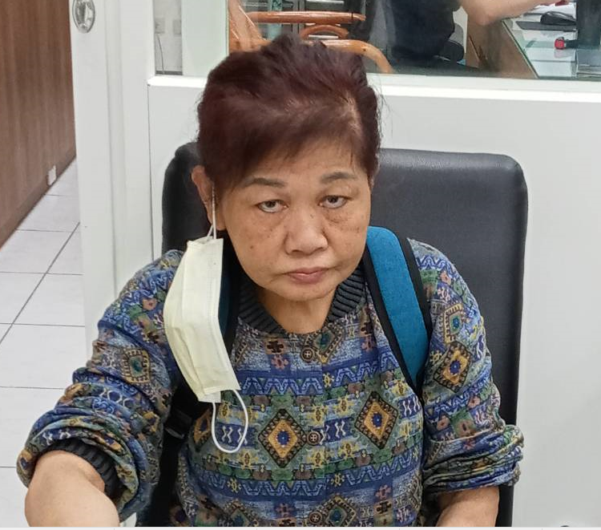
姓名(自稱或暫取) |  |  |  | 林彩薇 |  |  | 性別 | 女 | 年齡 | 60-70歲
身高 | 150-160公分 |  | 體重 |  |  | 60-70  公斤 |  | 語言 | 台語
特徵 | 1.有紋眼線  2.右臉中間一顆痣  3.染紅長髮  4.因腳受傷拿著四腳拐 |  |  |  |  |  | 衣著 | 藍色花上衣+黑長褲(NIKE)+紅色包鞋
發現日期 |  | 110.10.22晚上 |  |  | 發現地點 |  |  | 雲林縣斗六派出所
通報單位 |  | 雲林縣警察局斗六分局斗六派出所  (吳宜峰警員05-5322130)
安置單位 |  | 故鄉康復之家(雲林縣元長鄉元南路6之22 號)
聯絡人 |  | 劉俊南院長 |  |  | 聯絡電話 |  |  | 05-7888955
主管機關 |  | 雲林縣政府社會處社會救助行政科
聯絡人 |  | 王宛筑社工 |  |  | 聯絡電話 |  |  | 05-5522688
填表日期：110.10.29

